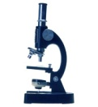  Предметы, необходимые для изучения: биология, химия.  Профиль обучения в 11 классе: естественнонаучный.  Результативность курса  Исходя из цели программы, результатом можно считать сориентированность учащихся в выборе профиля обучения в старшей школе. Он может быть как (+) (старшеклассники, полностью осознав весь спектр выбранного направления, желают продолжить обучение в этой сфере), так и (-) (учащиеся принимают решение изменить направление в учебе).  Методы обучения:  - практикумы;  - экскурсии;  -лекции специалистов |  |   Учебные заведения:  - Самарская государственная сельскохозяйственная академия (ГОУ СГСХА)  - Сергиевский зооветеринарный техникум.  - Усольский сельскохозяйствен-ный колледж. |  | МОУ Рощинская СОШ  «Образовательный центр»  м.р. Волжский Самарской области  Предпрофильный  элективный  курс  Ветеринария служит людям  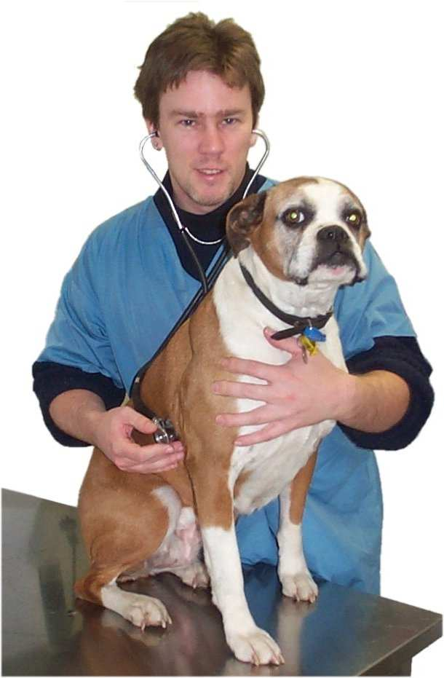  2010-2011 учебный год
  Амбарян Гаяне Мирзоевна, учитель биологии  Целевое назначение  программы курса:  - знакомство с различными профессиональными позициями ветеринара;  - получение учащимися опыта выполнения отдельных опера-ций, составляющих деятельность ветеринара;  - помочь ребятам сделать пра-вильный выбор средне-специ-ального или высшего учебного заведения. |  | 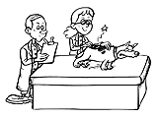  В ходе курса ребята будут ознакомлены с вопросами:  - профессия ветеринар;  - значение ветеринарии в охране здоровья;  - инфекционные болезни животных и их профилактика;  - правила перевозки животных;  - экспертиза продуктов животного и растительного происхождения;  - особенности работы ветеринарного специалиста на рынке;  - правила кормления, содержания и ухода за животными;  - диагностика заболеваний животных |  | Предполагаемые экскурсии  при изучении курса  «Ветеринария служит людям»:  - Посещение лаборатории ветеринарно-санитарной экспертизы (экскурсия-прак-тикум лабораторная диагно-стика продуктов).  - Посещение ветеринарной аптеки (практикум – фарма-кология в деятельности ветеринара)    